**myRIO Quad-copter**

机架、电调、电机和sbRIO Quadcopter 2.0一样，可以参考00 Related Documents\

Quadcopter sbRIO下的文档。

初步代码见：01 Source Code\Module Code\03myRIO Quadrotor Fly 0821

打开前需要将01 Source Code\Module Code\IEDriver复制到LabVIEW 2013安装目录National Instruments\LabVIEW 2013\vi.lib下。IEDriver里是第三方编写的I2C底层驱动VI。代码结构如图9所示。PC在无线子网中通过UDP协议将控制信息发给myRIO Quad-copter。

Quadrotor PWM.vi为单独调试电调和电机的程序，与之对应的FPGA程序为myRIO-1900 Quadrotor FPGA.vi。电调电机调试注意点：调试时发现有些电机转速不正常，此时对调电调和电机的三线接口中的任意两根线，电机转速往往变得正常，但是转向和原来相反，用此方法得到两组转向相反的电机，组装上对应方向的桨。目前机架上的电机是调好的。

Quadrotor MPU6050.vi为单独调试六轴传感器的程序，与之对应的FPGA程序为myRIO-1900 Quadrotor Sensor FPGA.vi。目前MPU6050传感器板的排针端朝向PWM3电机，此时PWM3电机方向为myRIO Quad-copter的前进正方向。

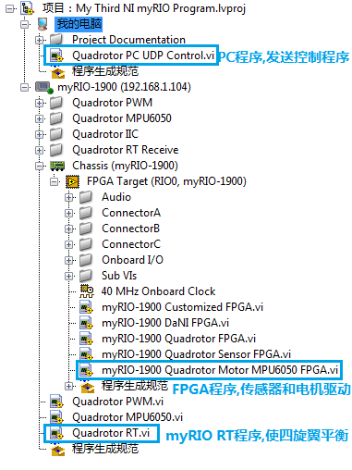

图9 myRIO Quad-copter初步代码结构

根据myRIO-1900 Quadrotor Motor MPU6050 FPGA.vi可推出myRIO和电调以及传感器的连线方式。如图10所示：

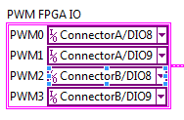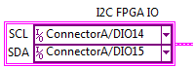

图10 myRIO Quad-copter FPGA初步代码I/O定义

PWM0-3对应的电机已经在机架上用标签纸注明，连线关系如表2所示

表2 myRIO Quad-copter 接线

|  |  |  |  |
| --- | --- | --- | --- |
| 外设口 | myRIO口 | 外设口 | myRIO口 |
| PWM0电调橙线 | A.27(A/DIO8) | PWM3电调橙线 | B.29(B/DIO9) |
| PWM0电调棕线 | A.28(A/DGND) | PWM3电调棕线 | B.30(B/DGND) |
| PWM1电调橙线 | A.29(A/DIO9) | MPU6050 VCC | A.1 |
| PWM1电调棕线 | A.30(A/DGND) | MPU6050 GND | A.8 |
| PWM2电调橙线 | B.27(B/DIO8) | MPU6050 SCL | A.32 |
| PWM2电调棕线 | B.28(B.DNGD) | MPU6050 SDA | A.34 |

若MPU6050使用B口资源，将VCC、GND、SCL、SDA连接B.1、B.8、B.32、B.34即可。